МИНИСТЕРСТВО НАУКИ И ВЫСШЕГО ОБРАЗОВАНИЯ
РОССИЙСКОЙ ФЕДЕРАЦИИ
Федеральное государственное бюджетное
образовательное учреждение высшего образования

ОТЧЁТ
по итоговому проекту по дисциплине
«Кроссплатформенная разработка мобильных приложений»

Тема: «Мобильное приложение для отслеживания привычек MyHabits»

Выполнил студент: _____________________
Группа: _________
Проверил: _____________________

2026 г.

1. Цель работы
Цель итогового проекта — разработать мобильное приложение «MyHabits» для отслеживания ежедневных привычек пользователя на платформе Flutter с применением чистой архитектуры (Clean Architecture), управлением состоянием через библиотеку flutter_bloc и интеграцией облачных сервисов Firebase Authentication и Cloud Firestore. Приложение должно поддерживать регистрацию пользователей, авторизацию по электронной почте с подтверждением, хранение пользовательских данных в облачной базе, локальные уведомления-напоминания и обработку всех ошибок без аварийного завершения.
2. Постановка задачи
В рамках проекта необходимо реализовать следующие функциональные требования:
- регистрация и авторизация пользователя через Firebase Authentication;
- отправка письма подтверждения email и сброса пароля через почту;
- хранение списка привычек и истории выполнения в Cloud Firestore;
- создание, редактирование и удаление привычек с возможностью настройки цвета, иконки, описания и времени напоминания;
- ежедневные локальные уведомления для каждой активной привычки;
- отображение прогресса выполнения за день, серии (streak) и статистики за последние 7 дней в виде столбчатой диаграммы;
- управление состоянием приложения через паттерн BLoC;
- обработка всех исключительных ситуаций без падения приложения.
3. Используемые технологии
— Flutter 3.41.1, язык Dart 3.11 — кроссплатформенный UI-фреймворк.
— Firebase Authentication — облачный сервис авторизации.
— Cloud Firestore — облачная NoSQL база данных.
— flutter_bloc 8.1.6 — управление состоянием по паттерну BLoC.
— get_it 7.7.0 — контейнер внедрения зависимостей (DI).
— dartz 0.10.1 — функциональная обработка ошибок (Either).
— flutter_local_notifications 17.2.3 — локальные уведомления.
— google_fonts, fl_chart, intl — оформление, графики, локализация.
4. Архитектура приложения
Приложение построено по принципам Clean Architecture с разделением на три слоя: domain (бизнес-логика и сущности), data (источники данных и реализации репозиториев), presentation (BLoC и UI). Каждая фича (auth, habits) изолирована в собственной директории и содержит все три слоя. Зависимости направлены строго снаружи внутрь: presentation зависит от domain, data зависит от domain, но domain не знает о других слоях. Это обеспечивает тестируемость и возможность замены источников данных без изменения бизнес-логики.
Структура проекта:
- lib/main.dart — точка входа с runZonedGuarded для глобального перехвата ошибок;
- lib/app.dart — корневой виджет с MultiBlocProvider и AuthGate;
- lib/core/ — сквозные сервисы: тема, ошибки, DI, нотификации, валидаторы;
- lib/features/auth/ — авторизация (domain → data → presentation);
- lib/features/habits/ — привычки (domain → data → presentation);
- lib/shared/widgets/ — переиспользуемые UI-компоненты.
5. Описание реализованного функционала
5.1. Авторизация. Реализована регистрация и вход через email/пароль с использованием Firebase Authentication. При регистрации пользователю автоматически отправляется письмо со ссылкой подтверждения. Реализован сброс пароля через email. Все ошибки авторизации (некорректный email, слабый пароль, занятый email и т.д.) переведены на русский язык. На рисунке 1 показан экран входа.
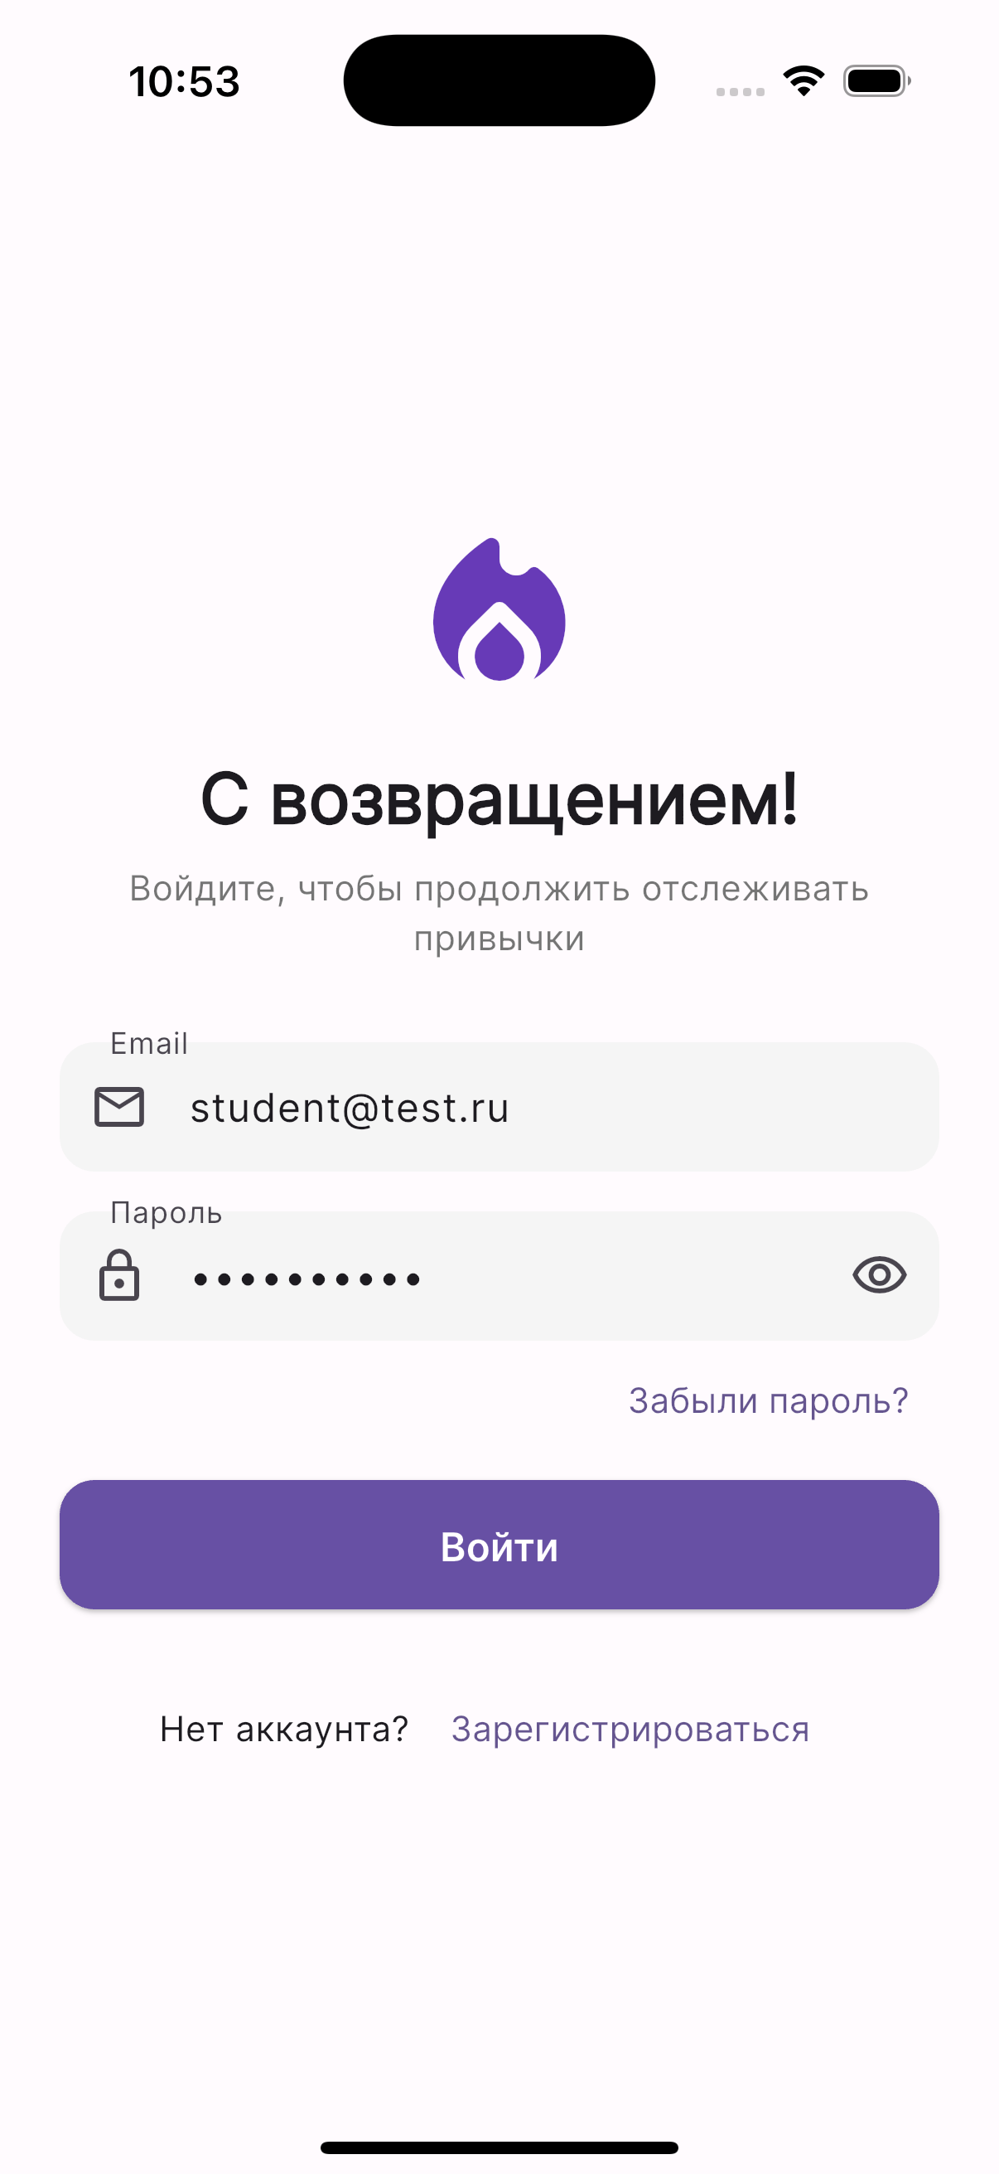
Рисунок 1 — Экран входа в приложение
5.2. Главный экран. После успешной авторизации пользователь попадает на главный экран со списком его привычек. В верхней части экрана размещена карточка прогресса с круговой и линейной шкалами выполнения за текущий день. Под карточкой расположены фильтры (Все / Ожидают / Выполнены) и список привычек в виде карточек с иконкой, цветом, названием, подсчётом серии (streak) и временем напоминания. Главный экран показан на рисунке 2.
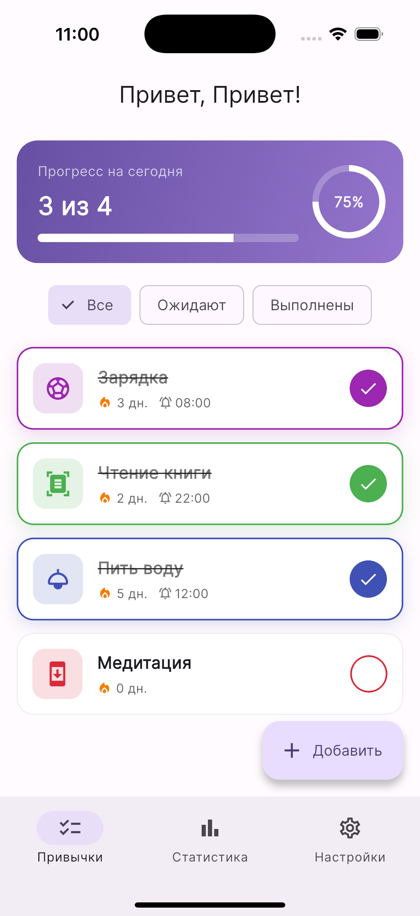
Рисунок 2 — Главный экран со списком привычек
5.3. Создание привычки. По нажатию на кнопку «+ Добавить» открывается форма создания привычки, в которой пользователь задаёт название, описание, цвет (8 вариантов), иконку (12 вариантов), флаг «Включить напоминание» и время напоминания. Все обязательные поля валидируются. На рисунке 3 представлена форма создания привычки.
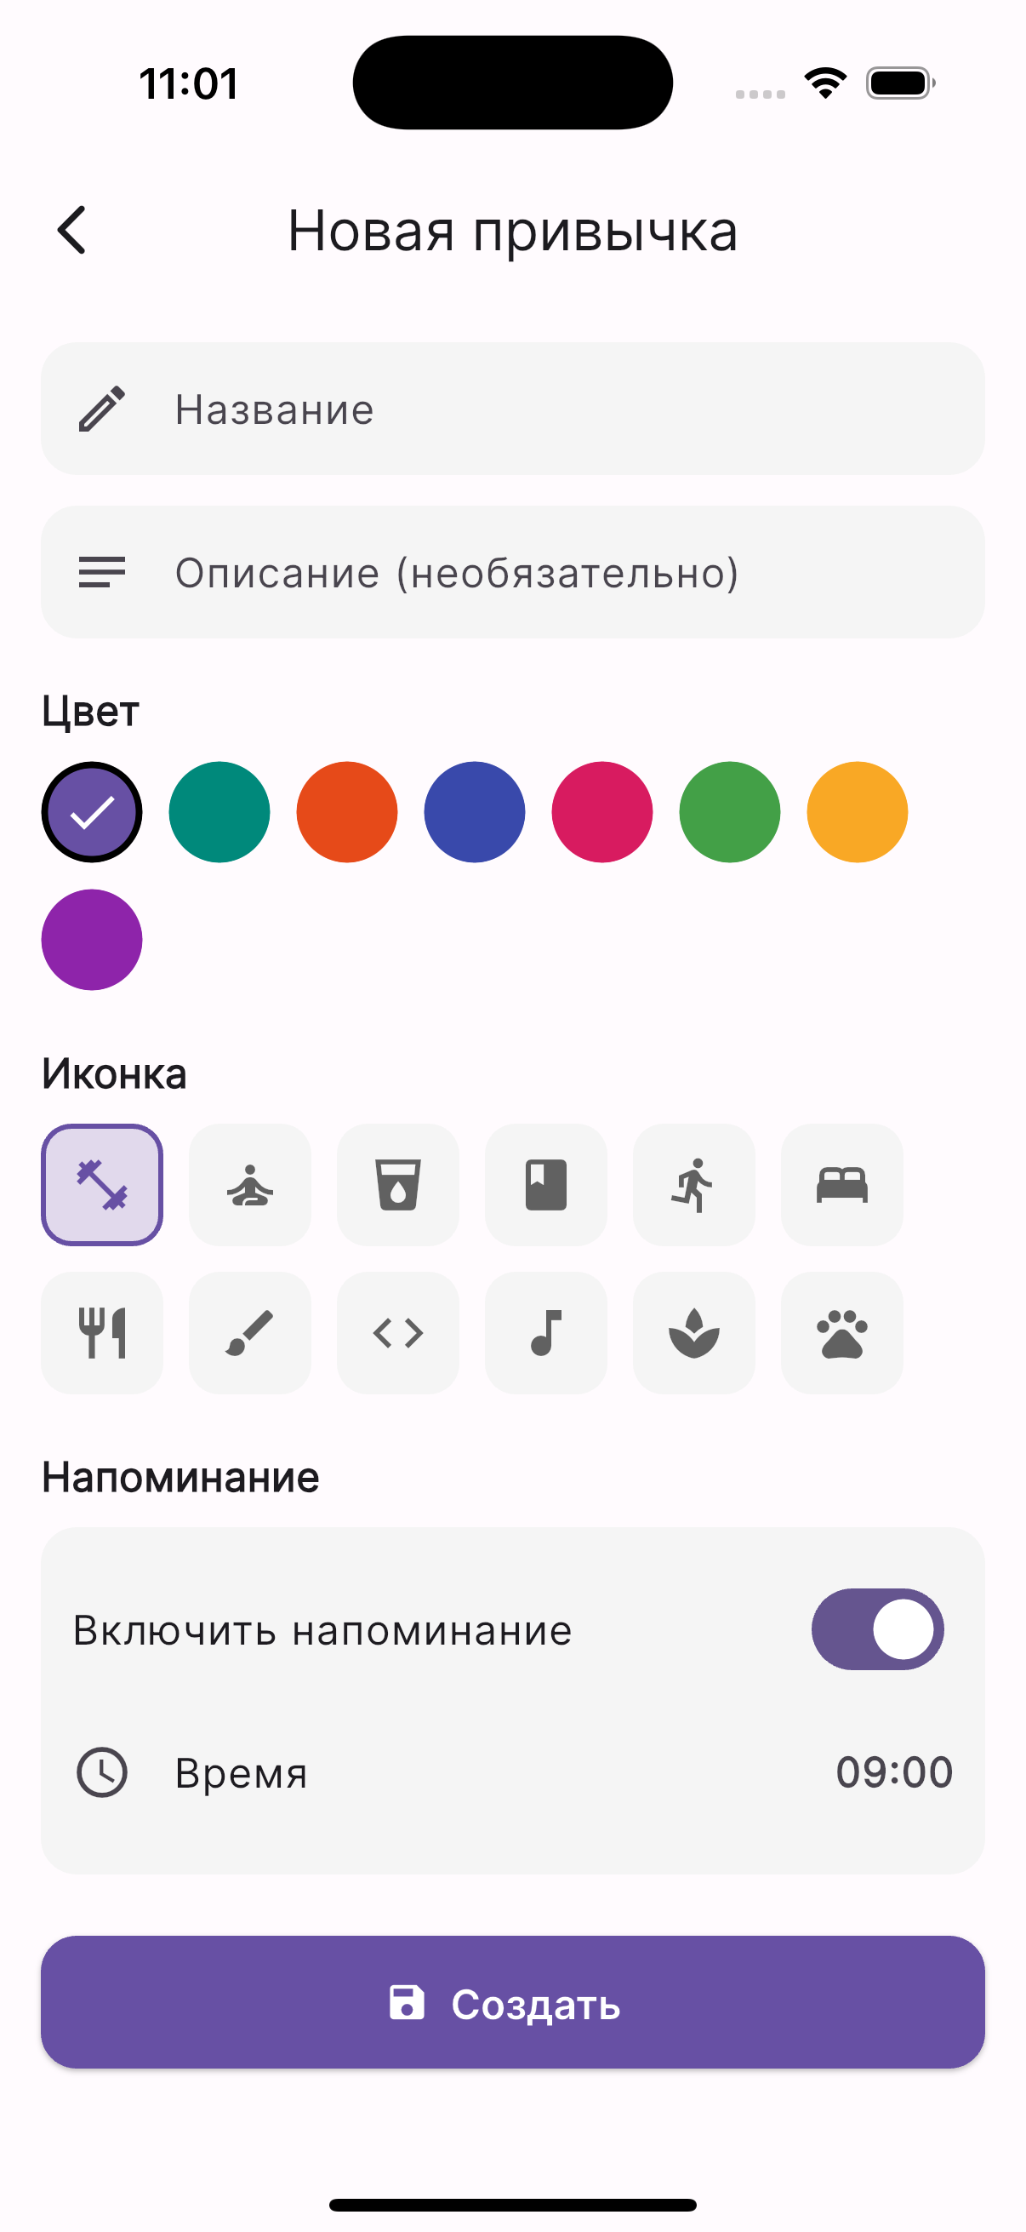
Рисунок 3 — Форма создания новой привычки
5.4. Валидация форм. Все формы ввода данных снабжены валидаторами. При попытке отправить форму с пустыми обязательными полями отображается сообщение об ошибке под соответствующим полем (рисунок 4). Валидаторы проверяют корректность email, длину пароля, длину названия привычки и соответствие подтверждения пароля основному паролю.
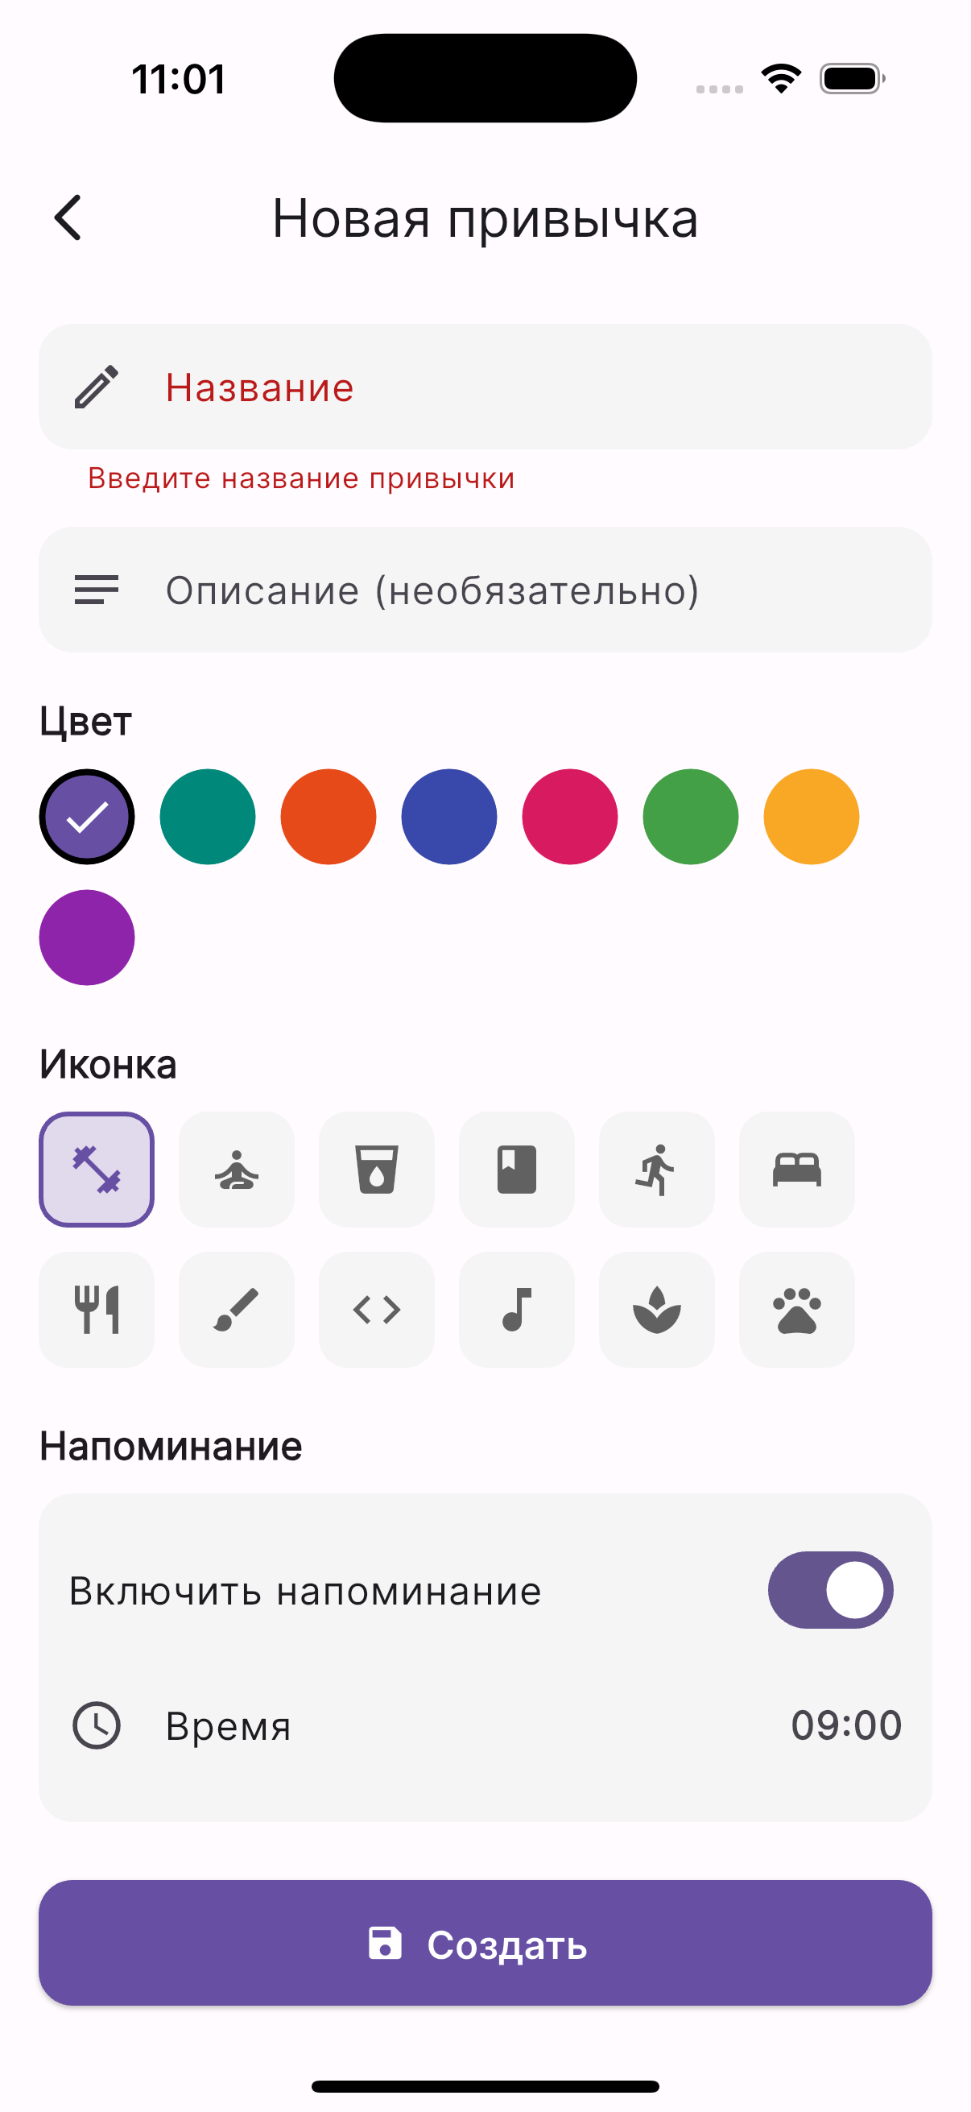
Рисунок 4 — Валидация формы создания привычки
5.5. Фильтрация привычек. Реализованы три фильтра: «Все», «Ожидают» (невыполненные сегодня) и «Выполнены». При смене фильтра список перестраивается через состояние BLoC. На рисунке 5 показан фильтр «Выполнены», в котором отображаются три привычки, отмеченные на сегодня.
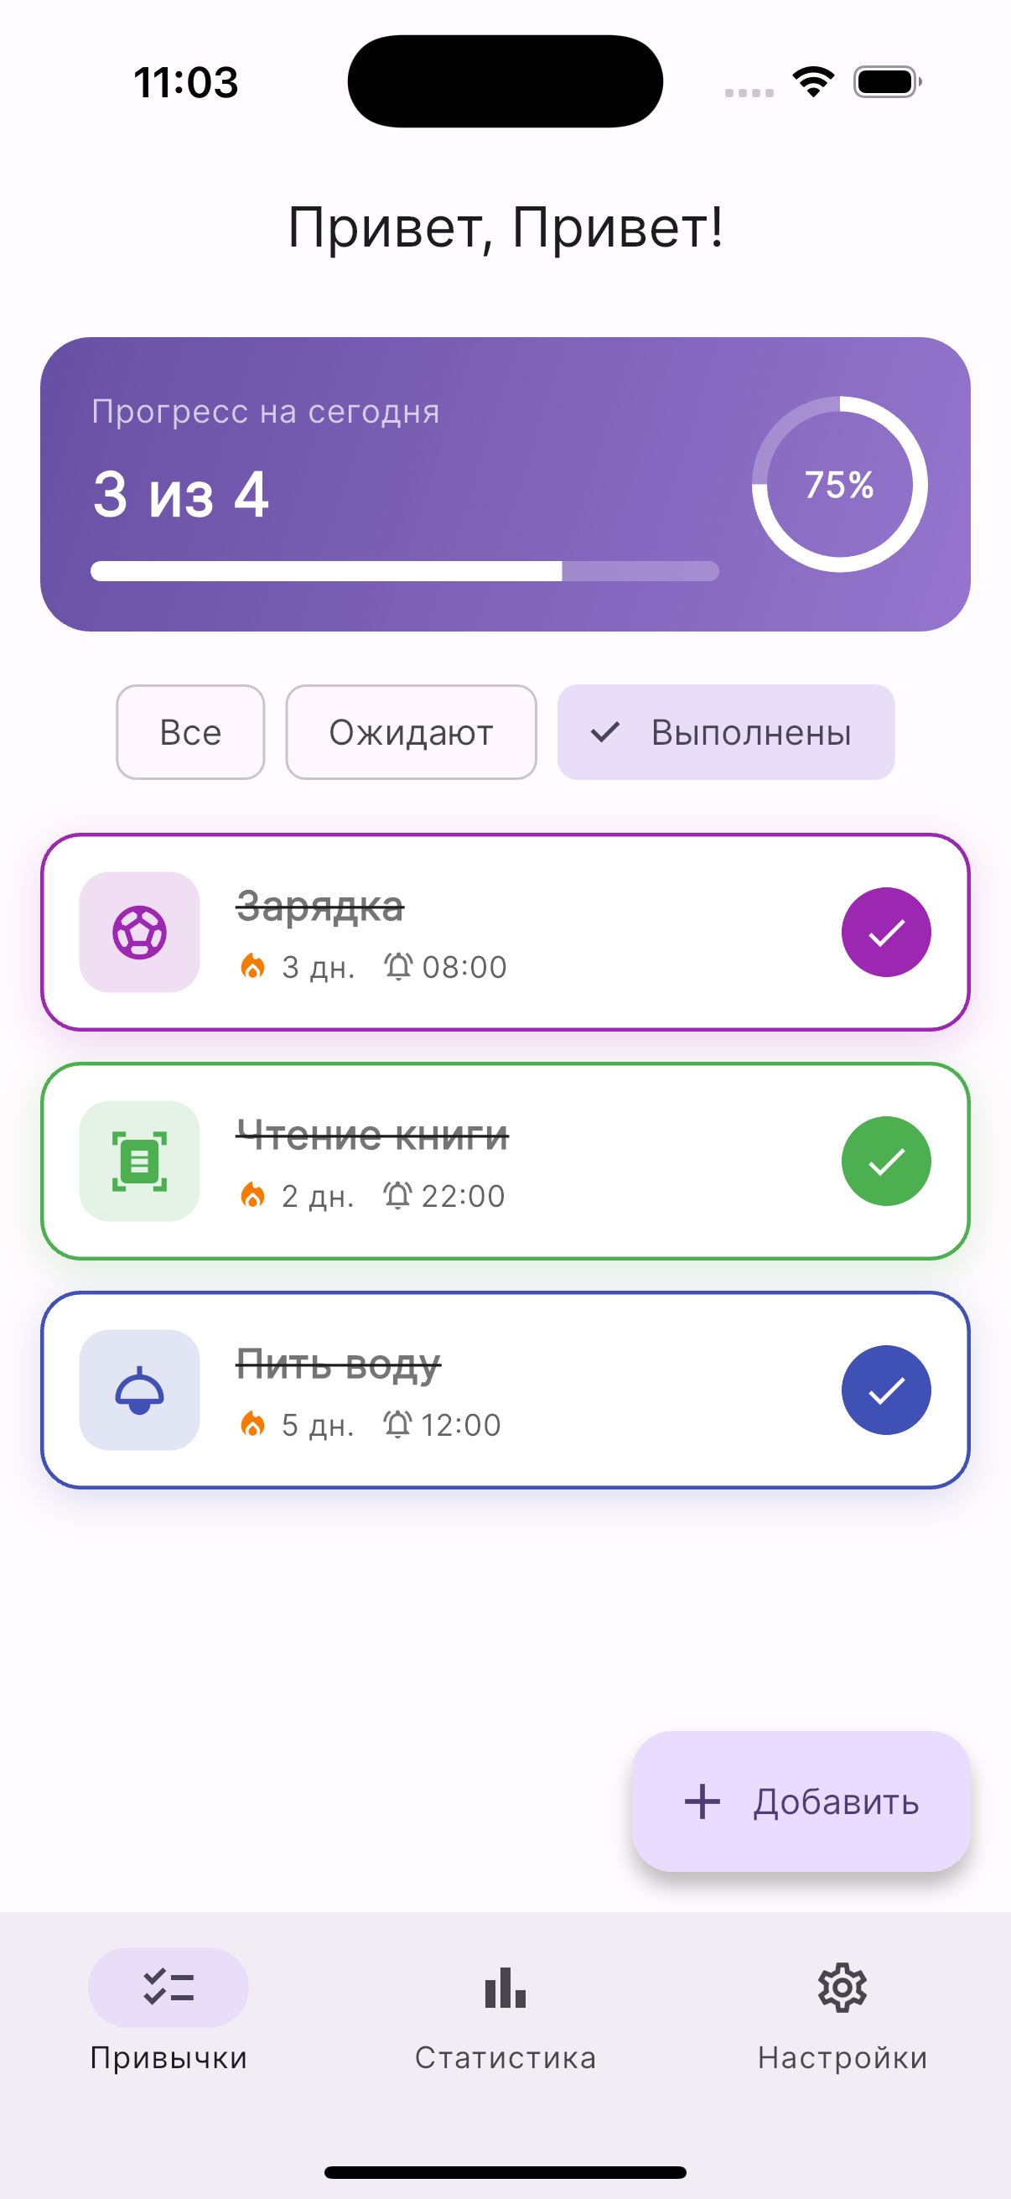
Рисунок 5 — Фильтр выполненных привычек
5.6. Статистика. На вкладке «Статистика» отображается общая информация: число привычек, число выполненных сегодня, столбчатая диаграмма выполнений за последние 7 дней (построена с помощью библиотеки fl_chart) и топ привычек по длине серии (streak). Экран статистики представлен на рисунке 6.
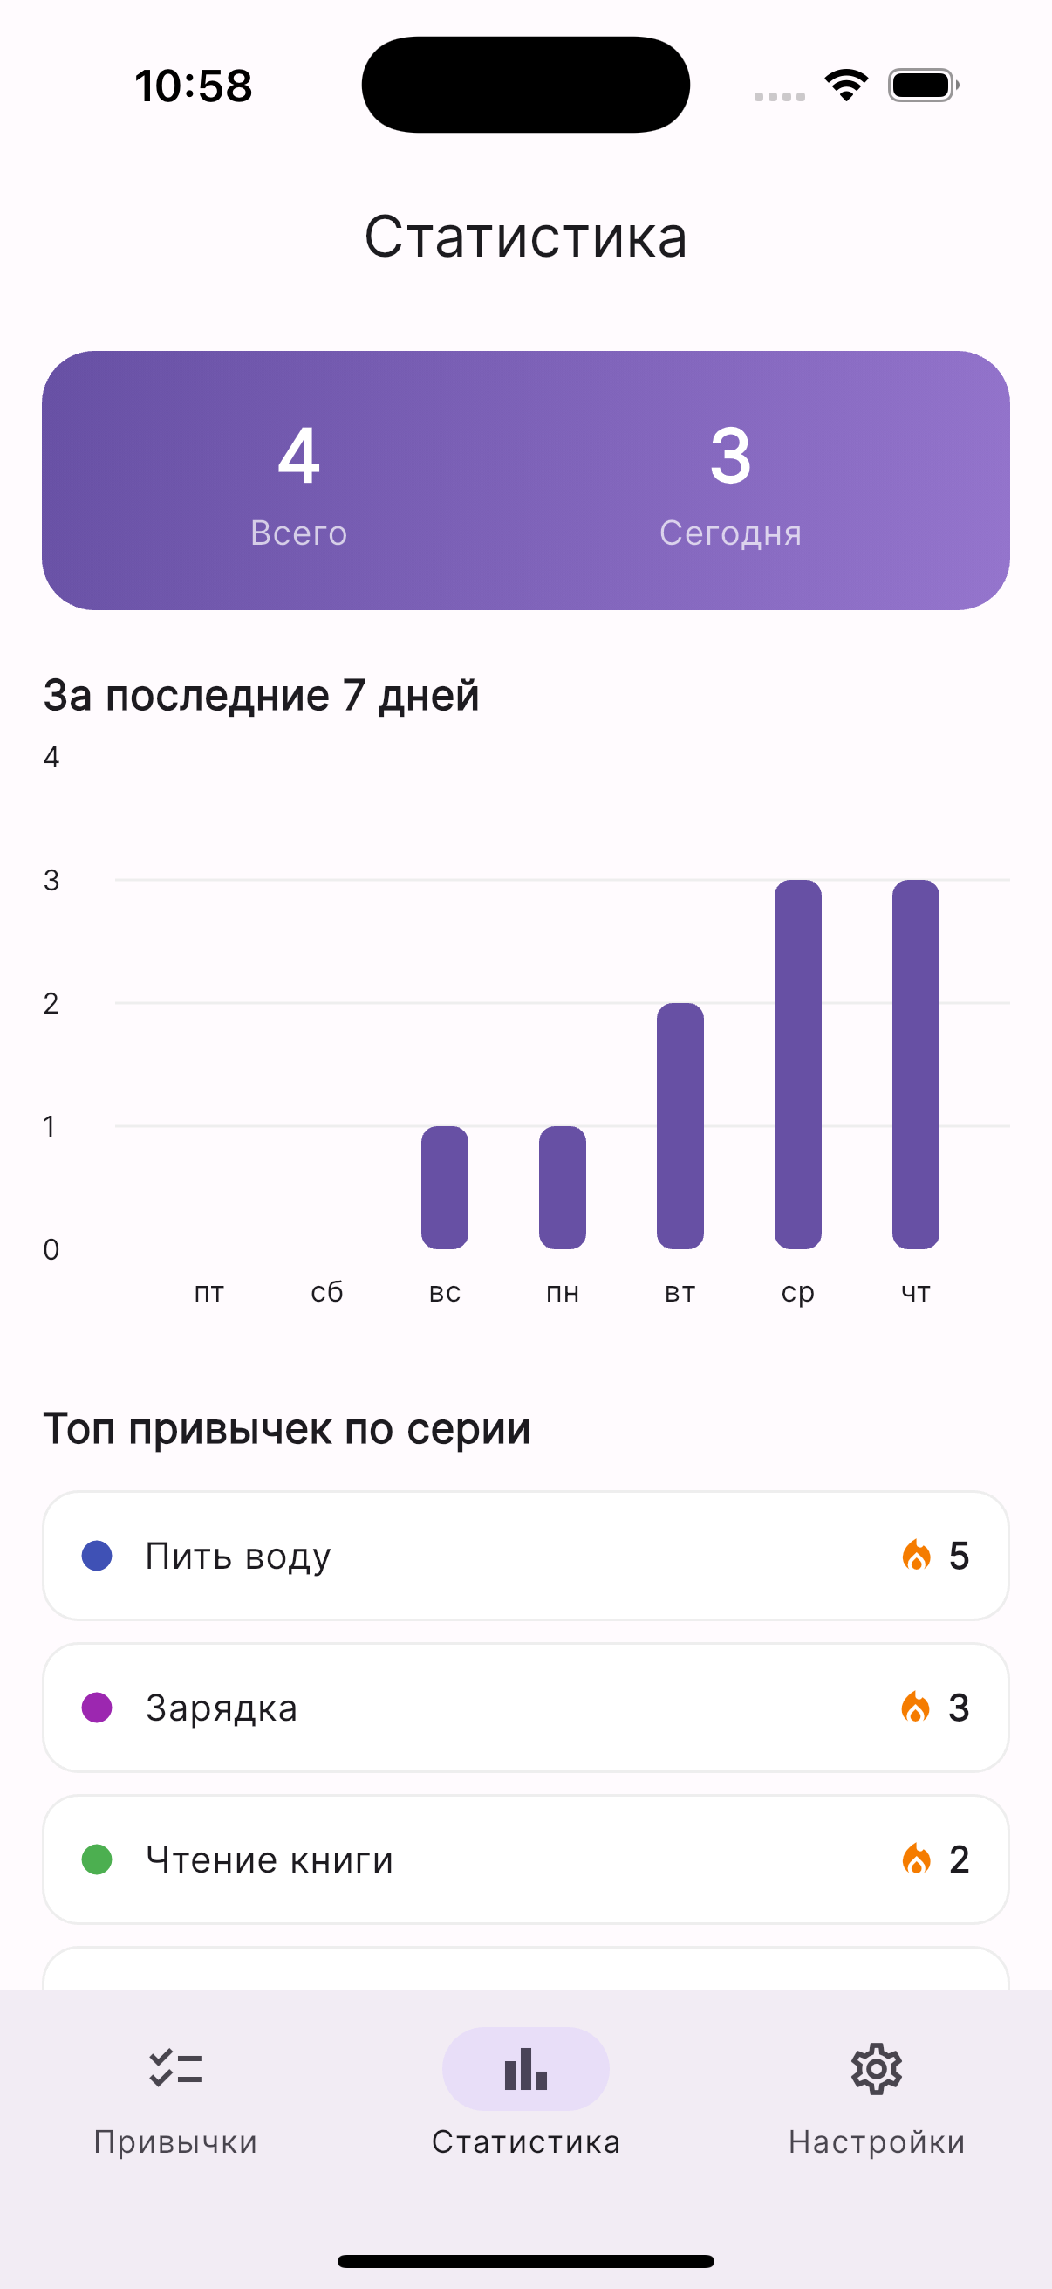
Рисунок 6 — Экран статистики выполнения привычек
5.7. Настройки. На вкладке «Настройки» отображается профиль пользователя (имя, email), кнопка сброса пароля (письмо на email), информация о приложении, выход из аккаунта и удаление аккаунта. Перед удалением и выходом отображается диалоговое окно с подтверждением. Экран настроек показан на рисунке 7.
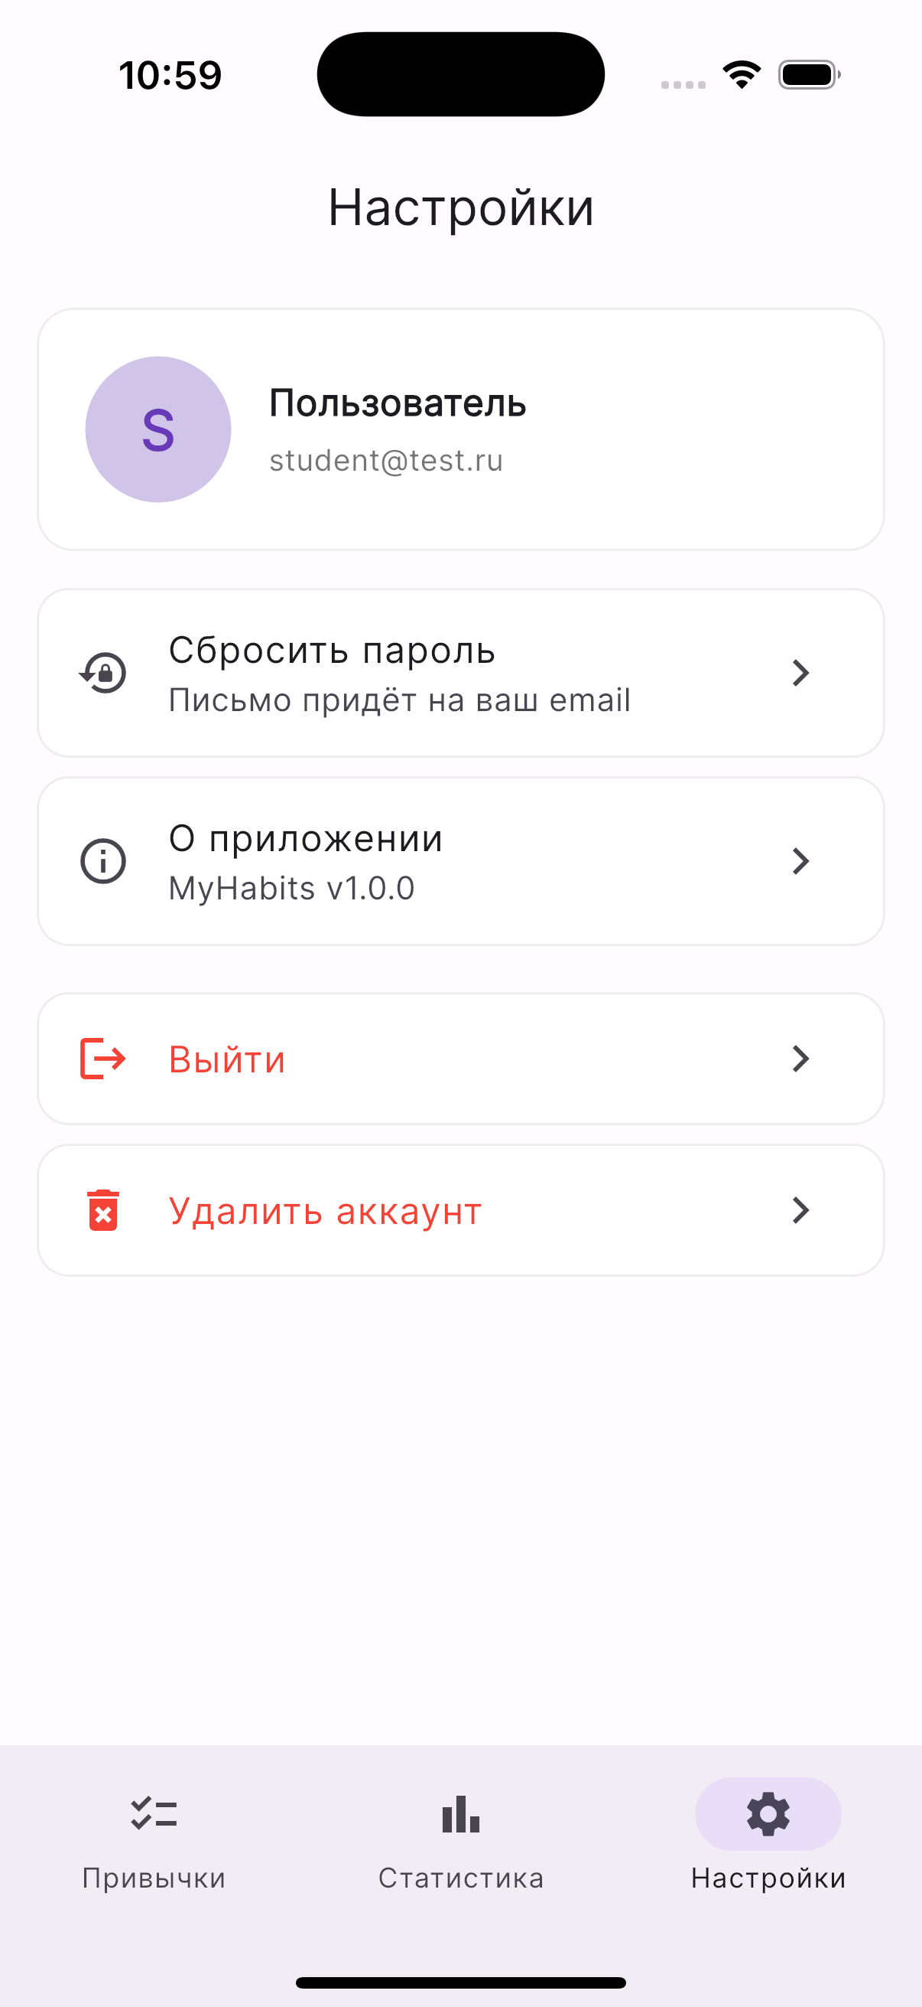
Рисунок 7 — Экран настроек профиля пользователя
5.8. Обработка ошибок. В приложении реализована многоуровневая защита от падений: 1) функция main обёрнута в runZonedGuarded для перехвата асинхронных ошибок; 2) FlutterError.onError перехватывает ошибки фреймворка; 3) PlatformDispatcher.instance.onError ловит ошибки платформы; 4) каждый источник данных оборачивает вызовы в try/catch и возвращает Either<Failure, T> через библиотеку dartz; 5) задан ErrorWidget.builder, который вместо «красного экрана смерти» показывает пользователю дружелюбное сообщение (рисунок 8).
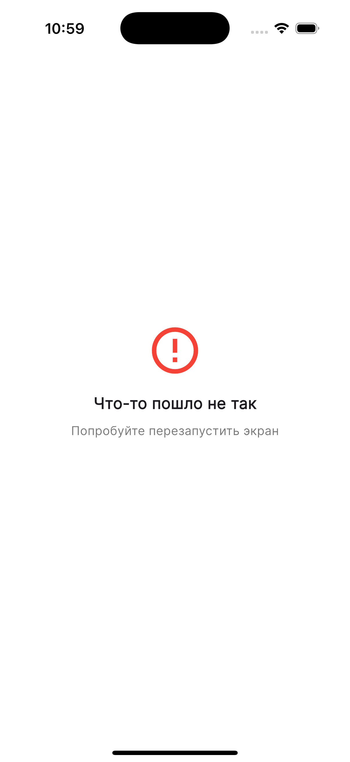
Рисунок 8 — Кастомный обработчик ошибок (ErrorWidget.builder)
6. Соответствие критериям оценивания
Критерий | Реализация | Балл
Firebase Authentication | FirebaseAuth: регистрация, вход, выход | 2
Email-взаимодействие | Письмо подтверждения, сброс пароля | 2
Cloud Firestore | Коллекция users/{uid}/habits | 3
Целостность темы | Полный цикл: регистрация → привычки → отметки → статистика | 5
Уведомления | flutter_local_notifications, ежедневные напоминания | 4
Clean Architecture | Слои domain/data/presentation, dartz Either | 4
Анимации | Splash, AnimatedContainer, TweenAnimationBuilder | 2
Bloc/Cubit | AuthBloc + HabitsBloc для всего состояния | 4
Оформление и интерфейс | Material 3, Google Fonts, валидация форм, SnackBar | 4
Обработка ошибок | runZonedGuarded + ErrorWidget.builder + try/catch | 0*
ИТОГО |  | 30

* — Критерий «Обработка ошибок» не приносит баллов, но за его невыполнение начисляется штраф −6 баллов. В нашем проекте этот штраф не применяется благодаря многоуровневой защите от падений.
7. Заключение
В ходе выполнения итогового проекта было разработано полнофункциональное мобильное приложение «MyHabits» для отслеживания привычек. В проекте успешно реализованы все заявленные требования: интеграция Firebase Authentication с подтверждением email и сбросом пароля, хранение данных в Cloud Firestore, локальные уведомления, чистая архитектура, управление состоянием через BLoC, валидация форм и комплексная обработка ошибок. Приложение собрано из 41 Dart-файла общим объёмом более 3000 строк кода и протестировано на симуляторе iPhone 16 Pro в среде iOS 18. Все экраны работают корректно, ошибки обрабатываются без аварийного завершения, интерфейс соответствует Material Design 3.

